**Музей — место, где встречаются настоящее и прошлое.**

В рамках реализации проекта «Рухани жангыру» 19 января 2018 года учащиеся и учителя средней школы имени Н. Крупской посетили историко — краеведческие музеи нашего района в селе Далабай и селе Тассуат.

Цель данной экскурсии:

- знакомство с историей формирования музея и особенностями музейного дела;

- формирование у учащихся гражданско-патриотических качеств, расширение кругозора и воспитание познавательных интересов и способностей.

Для ребят была проведена очень интересная и познавательная экскурсия по залам музеев с разными экспозициями, которые помогали понять и увидеть  жизнь и быт людей, их успехи и достижения. Как, благодаря их труду, основывался и развивался наш район.  Много было сказано о Карсаке Копабаеве, о его нелегкой , но интересной судьбе отраженной в фотографиях и документах.

Учащиеся с удовольствием слушали, с любопытством рассматривали экспонаты. Особое внимание уделено непреходящим ценностям: мужеству и героизму ветеранов войны, труженикам тыла и, конечно же. простым людям, которые строили наше настоящее. В зале были представлены фотопортреты ветеранов войны, списки награжденных орденами и медалями. В витринах -  награды и наградные удостоверения, благодарственные письма, фронтовая переписка, личные вещи участников войны. Особое внимание уделено учителям – ветеранам, уважаемым людям села, их история- это история целых поколений.

Музей — место, где встречаются настоящее и прошлое. У народа, который не помнит своего прошлого, нет будущего. Так мы решили с ребятами, когда побывали в музее села Тассуат. Нас встретил удивительный человек- Учитель с большой буквы, знаток своего дела - Гафаров Дамир Медихатович. Это он со своими учениками собирал долгие годы интересный материал об этнографии и быте людей, живших здесь в далеком прошлом.

Дети были в восторге от посещения музея. Осталось много впечатлений от увиденных экспонатов. По окончании экскурсий дети поблагодарили экскурсовода за подробный рассказ о выставочных работах. Были сделаны соответствующие записи в книге пожеланий данных музеев.

Слова благодарности хотим сказать всем, кто помог нам увидеть своими глазами живые страницы истории нашего района: администрации школ с.Далабай и с.Тассуат, и Жолдыбаеву Газизу Сейтжановичу за предоставленный транспорт.

И пусть некоторые считают, что в музеях не очень интересно, но я думаю, что совсем наоборот. Когда посещаешь музей, то перед тобой открываются храм памяти. Он хранит такое количество самой разной информации, что просто невозможно вообразить. Музей откроет вам тайны давно минувших дней, поэтому в них стоит сходить и узнать много нового и интересного, которое часто дает объяснение настоящему.

ВПК «Патриот». Дыменко А. уч-ца 10 класса и Клуб «Фемида».

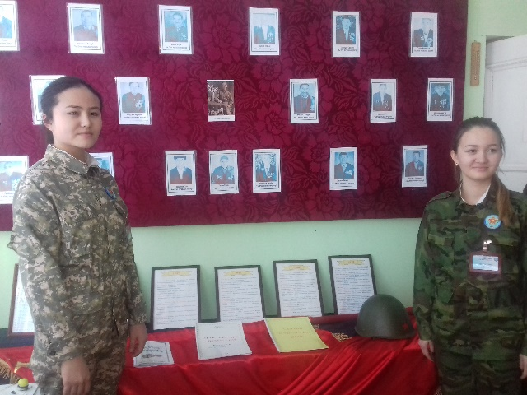 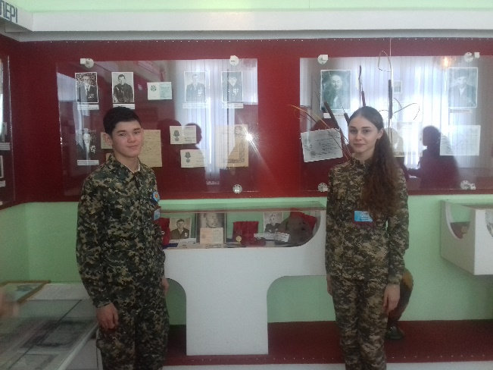

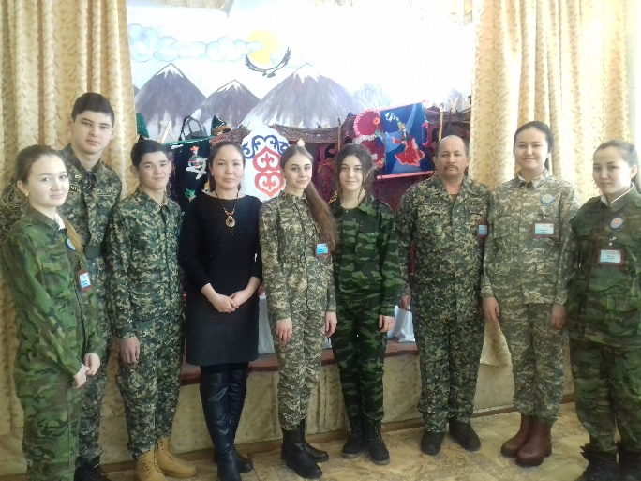 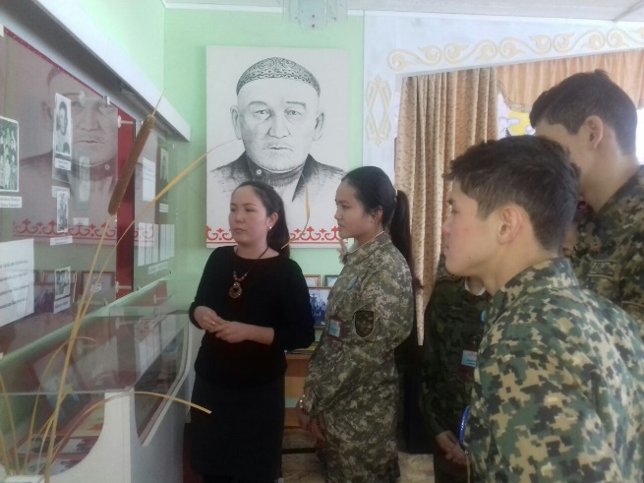

В музее К. Копабаева с.Далабай

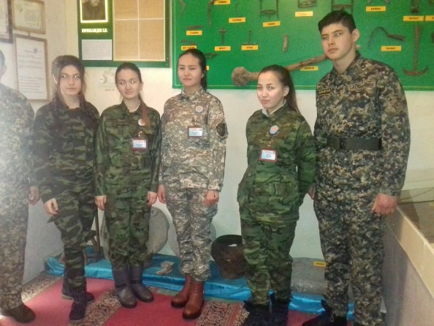

В музее с. Тассуат. 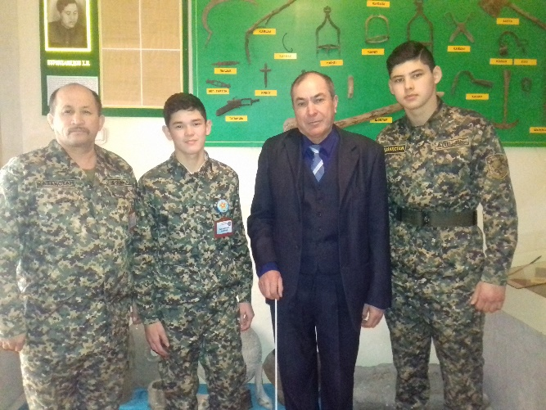

Жолдыбаев Г.С. – учитель сш им Н Крупской Какимжанов Б. ученик 11 кл. Гафаров Д.М. учитель - руководитель музея. Уразов М. ученик 11 кл.

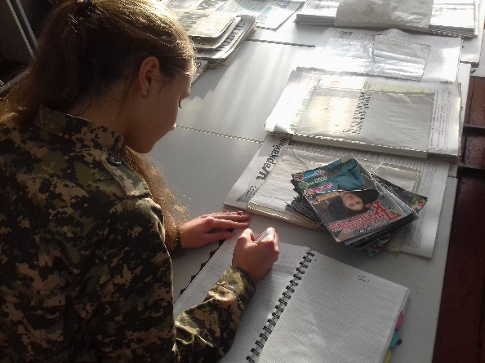 Запись в журнале посещений музея.